18 подсказок Зигмунда Фрейда, как убрать тревогу и лучше понять себя
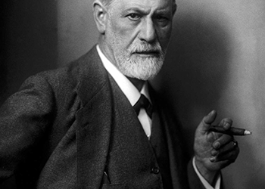
Великий психоаналитик Зигмунд Фрейд обессмертил свое имя, подобрав ключи к бессознательному. Он понял, в чем заключается драма человеческой души и что нужно для ее исцеления. Предлагаем вам 18 подсказок Фрейда, которые направят на верный путь, помогут убрать чувство тревоги и лучше понять себя.
- Тайна человеческой души заключена в психических драмах детства. Докопайтесь до этих драм, и исцеление придет.
- Человек выздоравливает, «давая волю» своей сексуальности.
- Единственный человек, с которым вы должны сравнивать себя — это вы в прошлом. И единственный человек, лучше которого вы должны быть — это вы сейчас.
- Ты не перестаешь искать силы и уверенность вовне, а искать следует в себе. Они там всегда и были.
- Без сомнения, проблема тревоги является узловой точкой многих важнейших вопросов; разрешение загадки тревоги прольет поток света на всю психическую жизнь человека.
- Невроз – это неспособность переносить неопределенность.
- В любовных отношениях нельзя щадить друг друга, так как это может привести лишь к отчуждению. Если есть трудности, их надо преодолевать.
- К несчастью, подавленные эмоции не умирают. Их заставили замолчать. И они изнутри продолжают влиять на человека.
- Ничего не бывает случайного, все имеет первопричину.
- В определенном смысле то, что мы называем счастьем, случается в результате (предпочтительно непредвиденного) удовлетворения длительное время сдерживаемых потребностей.
- Человек, который был бесспорным любимцем своей матери, через всю свою жизнь проносит чувство победителя и уверенности в удачу, которые нередко приводят к действительному успеху.
- Сновидение никогда не занимается пустяками; мы не допускаем, чтобы незначительное тревожило нас во сне. Внешне невинные сновидения оказываются небезобидными, если заняться их толкованием; если можно так выразиться, у них всегда есть «камень за пазухой».
- Депрессия— это замороженный страх.
- Каким смелым и самоуверенным становится тот, кто обретает убеждённость, что его любят.
- Люди находят действительность неудовлетворительной и поэтому живут в мире фантазий, воображая себе исполнение своих желаний. Сильная личность воплощает эти желания в реальность. Слабая так и живёт в этом своём мире и её фантазии воплощаются в симптомы различных болезней.
- Быть абсолютно честным с самим собой – хорошее упражнение.
- К занятому человеку редко ходят в гости бездельники — к кипящему горшку мухи не летят.
- Только воплощение в жизнь мечты детства может принести счастье.

